Изменение прошивки дорожного контроллера КДУ-3.xН3

- Дорожный контроллер КДУ-3Н версия 3 (на микроконтроллере Atmega64A) позволяет сменить программу микроконтроллера через специализированный кабель программирования, что позволяет либо исправить известные ошибки, либо увеличить функциональность устройства. Процедура относительно сложная, предварительно дочитайте инструкцию до конца. Если по каким-либо причинам запись прошивки была прервана, в следующий раз повторите ее с п.7. Обновляйте программное обеспечение, если Вы действительно увидели ошибку, получили уведомление от производителя или Вам нужен новый функционал. Обновление «впрок» и «чтобы было» не требуется.

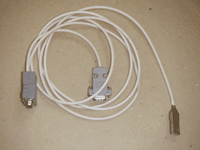
- Перед программированием убедитесь, что у Вас есть:
  - специализированный USB-кабель программирования производства ООО «Комсигнал».
  - утилита pd2FM.exe версии не ниже 1.0.2.2., бесплатно скачать ее можно с сайта http://www.kdu.comsignal.org/. Прямая ссылка - http://comsignal.org/shared/kdu3n/V3/pd2FM%201.0.2.2/pd2FM.exe.
  - файл с прошивкой контроллера КДУ-3Н v3 (например, kdu3k006.mts).
  - драйвер FT232 для виртуального COM-порта в составе USB-кабеля программирования.
  - для контроллеров с серийными номерами 148750822…148840822, 149190922, 14923…149870922, возможно, потребуется изготовить переходник с кабеля программирования на технологический разъем блока электронного (см. приложение 1).

- Подключить один конец USB-кабеля к включенному и загруженному компьютеру. Если это первое подключение, должен автоматически установиться драйвер виртуального COM-порта. Если этого не произойдет, потребуется ручная установка драйвера.

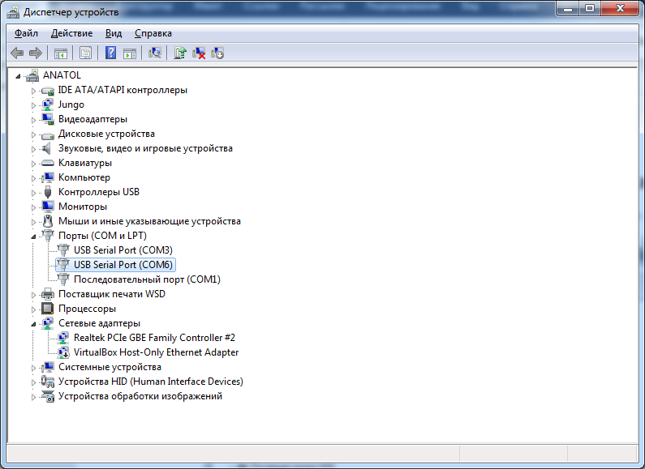
Время задержки транзакции по шине USB в свойствах COM-порта должно быть 1 мс.

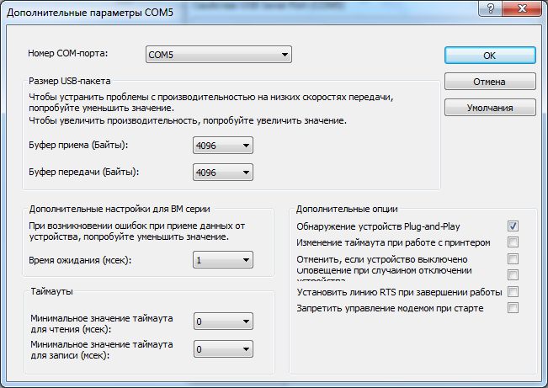
- Запустить утилиту pd2FM.exe V1.0.2.2 или более позднюю и указать COM-порт, который появился в Вашей системе при подключении кабеля программирования к компьютеру.

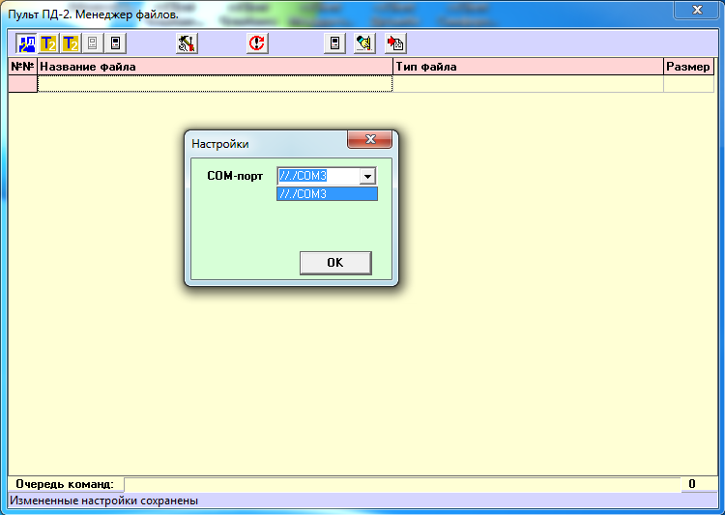

Программирование на скорости 9600 (основной способ)

- Второй конец кабеля (с маркировкой «КДУ») подключить к разъему «ПД-2» на панели монтажной ВКЛЮЧЕННОГО контроллера КДУ-3Н.

- Включить тумблер «ОС» на панели монтажной (движок вверх). Должен загореться зеленый светодиод на блоке электронном (в районе ручки для переноски) – это признак входа в режим загрузки прошивки процессора (обновления firmware).

- В меню утилиты нажать кнопки «КДУ3 (9600)», «Записать основную программу», согласиться с потерей старой прошивки и выбрать файл новой прошивки.

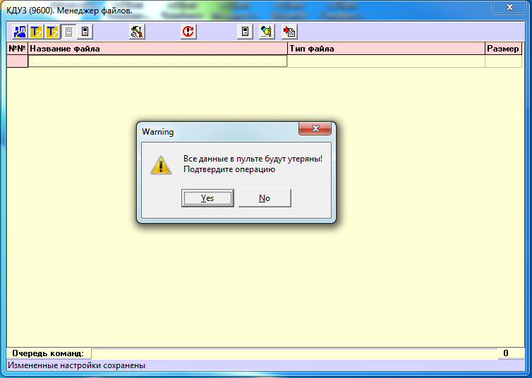
1. Выбрать «КДУ3 (9600)»
2. Выбрать «Записать основную программу»
3. Согласиться с потерей старой прошивки.

- После выбора файла начнется программирование и верификация контроллера, что индицируется прогресс-индикатором в нижней части окна утилиты.
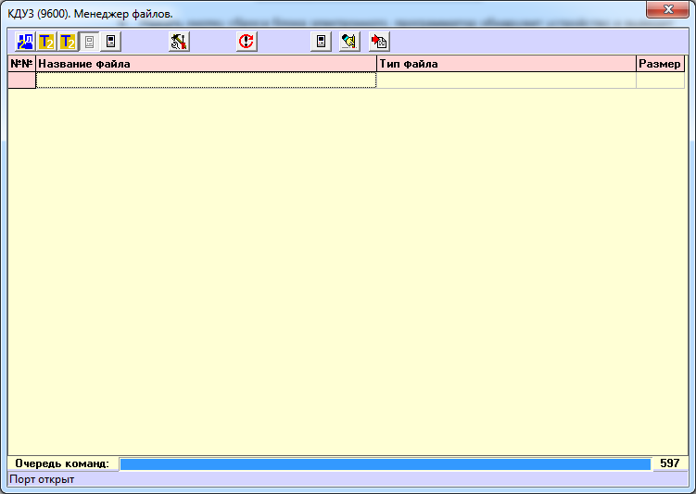

- Об окончании программирования говорит пустой прогресс-индикатор и соответствующая надпись внизу. Отключить USB-кабель от контроллера, закрыть утилиту. На панели монтажной включить тумблер «ЖМ» (поднимите движок вверх).

- Для включения объекта в работу выключить тумблер «ОС» (движок вниз) – должно начаться желтое мигание. После выключения тумблера «ЖМ» (движок вниз) контроллер должен перейти в работу.

- Рекомендуется написать на наклейке процессора название запрограммированной версии. Для этого в п.10 после выключения тумблера «ОС» контроллер надо выключить автоматом питания (в режиме желтого мигания) и достать блок электронный из панели (вверх, преодолевая усилие фиксаторов). После чего установить блок электронный обратно (по салазкам, приложив в конце хода усилие) и включить контроллер. Для запуска в работу выключить тумблер «ЖМ».

Программирование на скорости 1000000 (вспомогательный способ)

- Блок электронный можно запрограммировать в выключенном состоянии на более высокой скорости обмена, но для этого потребуется изготовить переходной кабель с технологического разъема блока электронного на разъем «ПД-2» кабеля программирования (см. приложение 1). Для подключения к технологическому разъему блока электронного, расположенного на обратной стороне печатной платы (в «подвале»), рекомендуем снять блок питания. Для этого потребуется отвернуть два винта и не потерять две гайки. После подключения кабеля программирования в п.7 вместо кнопки «КДУ3 (9600)» надо будет нажать кнопку «КДУ3 (1000000)» (следующая справа). Все остальные действия по программированию те же.

ПРИЛОЖЕНИЕ 1.

Схема переходного кабеля с разъема «ПД2» кабеля программирования на технологический разъем блока электронного.

Цепь
Конт.
+5V
1
GND
2
TxD
4
RxD

5
Цепь
Конт.
485
1
DE0
2
HIGH
3
RXDR

4
RES
5
SCK
6
RXD0
7
TXD0

8
GND
9
+5V

10
X1
DB-9F в кожухе DP-9C или DPQ-9C
X2
IDC-10F

+++

